**Dofinansowanie dla Powiatu Mińskiego w ramach przedsięwzięcia „Podróże z klasą”**

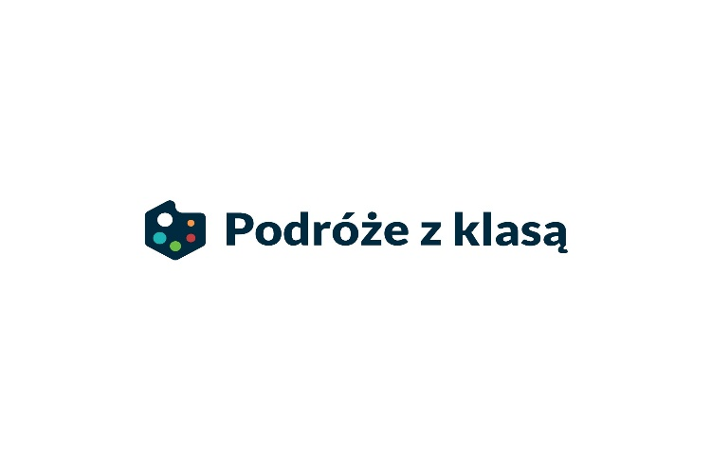Powiat Miński w 2024 r. uzyskał dofinansowanie w wysokości 30 000 zł w ramach przedsięwzięcia Ministra Edukacji pod nazwą „Podróże z klasą”. Dzięki uzyskanemu wsparciu uczniowie Technikum w Zespole Szkół Zawodowych nr 2 im. Powstańców Warszawy w Mińsku Mazowieckim w będą mogli bezpłatnie uczestniczyć w trzydniowej wycieczce do Krakowa.

